Preporučene mere zaštite tokom pandemije Covid 19 Korona virusa u stomatološkoj ordinaciji

SARS-CoV-2
Epidemija bolesti izazvana virusom korona (COVID-19) započela je u Vuhanu (Kina) u decembru 2019. godine i danas predstavlja ozbiljan zdravstveni problem. Svetska zdravstvena organizacija je 11.3.2020. godine proglasila globalnu pandemiju COVID-19. Novi virus korona spada u grupu RNA virusa poznatih kao Coronaviridae i nazvan je SARS-CoV-2 (severe acute respiratory syndrome coronavirus 2 – teški akutni respira-torni sindrom izazvan virusom korona 2). Nosioci virusa su životinje i sličan je SARS-CoV (2002) u oko 80% virusne sekvence.
Način prenošenja
Prema dosadašnjim saznanjima, infekcija COVID-19 je započela prenošenjem virusa sa životinje na čoveka, a zatim je nastavljeno prenošenje sa čoveka na čoveka. Smatra se da je glavni put prenošenja kapljični (pri kijanju ili kašljanju) ili kontaktom. SARS-CoV-2 se zadržava na površinama od nekoliko sati do nekoliko dana, zavisno od vrste površine, vlažnosti i temperature okoline. Zato je dezinfekcija površina i često pranje ruku od posebnog značaja. SARS-CoV-2 se nalazi u pljuvačci i fecesu.
Izvor infekcije
Pacijenti sa simptomima COVID-19 predstavljaju glavne prenosioce bolesti. Dokazano je da su nosioci SARS-CoV-2 i asimptomatski pacijenti, kao i pacijenti u toku inkubacionog perioda od dva dana pred pojavu simptoma. Ta činjenica otežava kontrolu SARS-CoV-2, jer je teško identifikovati i izolovati pacijente na vreme.
Inkubacioni period
Inkubacioni period COVID-19 prosečno traje 1-14 dana, ali u nekim slučajevima i do 28 dana.
Simptomatologija
Najveći broj pacijenata (80%) ima blagu kliničku sliku koja često podseća na sezonski grip. Temperatura i kašalj su najčešći simptomi, a neki pacijenti imaju poteškoće sa disanjem, osećaj umora i druge atipične simptome, bol u mišićima, konfuziju, glavobolju, upalu grla, dijareju i povraćanje, što povećava broj nedijagnostikovanih slučajeva. Karakterističan znak ove infekcije je gubitak čula mirisa i okusa. Težu kliničku sliku karakterišu simptomi tipični za pneumoniju ili akutni respiratorni sindrom. Stariji i pacijenti sa komorbiditetima (dijabetes, hipertenzija, kardioskularne bolesti i dr.) se povezuju sa lošijom prognozom bolesti. Oko 4% pacijenata završava u intenzivnoj nezi, a polovina od njih završava sa smrtnim ishodom.
Dijagnoza i terapija oboljenja
Dijagnoza COVID-19 se postavlja na osnovu epidemioloških podataka, kliničkih simptoma, radioloških nalaza i laboratorijskih testova. Za sada je dijagnostika putem PCR najpouzdanija. Do danas ne postoji usvojen protokol za lečenje COVID-19. Zato je važno je da se kontrolišu izvori infekcije i primenjuju preventivne mere da bi se smanjio rizik od transmisije. Takođe, rana dijagnoza oboljenja, izolacija i lečenje pacijenata su od velike važnosti.

Stomatolozi i SARS-CoV-2
Stomatolozi predstavljaju posebno rizičnu grupu za obolevanje, ali i prenošenje bolesti izazvane SARS-CoV-2. Taj rizik se povezuje za specifičnu prirodu stomatoloških intervencija, koja uključuje komunikaciju licem-u-lice, korišćenje oštrih instumenata i veliku izloženost pljuvačci, krvi i drugim oralnim tečnostima pacijenta. Infekcija sa obolelog pacijenta na stomatologa se može preneti inhalacijom virusa prisutnog u vazduhu, tokom razgovora ili kašljanja na kratkoj udaljenosti od stomatologa (kapljično ili preko aerosola na konjuktive, nazalnu i oralnu sluzokožu stomatologa) ukoliko pacijent ne nosi zaštitnu masku, direktnim kontaktom sa krvlju ili oralnim tečnostima pacijenta i indirektno, preko kontaminiranih instrumenata/površina. U doba pandemije COVID-19 preporuka je da se od stomatoloških usluga sprovode samo hitne i urgentne stomatološke intervencije, kako kod pacijenata kod kojih nije potvrđena COVID-19 infekcija, potencijalno obolelih, tako i onih sa potvrđenom dijagnozom COVID-19.

PRE STOMATOLOŠKE INTERVENCIJE

1. Priprema stomatološkog tima

1. Zaposleni u stomatološkoj ambulanti sa simptomima koji podsećaju na sezonski grip (povišena temperatura sa kašljem ili bolom u grlu, bol u mišićima) ne bi trebalo da rade.

2. Zaposleni koji su starijeg životnog doba, oni sa hroničnim oboljenjima ili imunokompromitovane osobe, kao i u toku trudnoće imaju veći rizik od obolevanja u slučaju kontakta sa COVID-19 pozitivnim osobama, te prioritet u pružanju usluga treba dati osoblju koje ne pripada ovim kategorijama.

3. Svi članovi tima treba stalno da prate pojavu respiratornih simptoma i proveravaju telesnu temperaturu dva puta dnevno.

4. Lična zaštitna oprema i odeća služe kao barijera u cilju smanjivanja rizika od izloženosti infektivnim agensima prilikom obavljanja različitih medicinskih procedura. Njihov odabir zavisi od prirode posla koji se obavlja. Koji će se tip LZO koristi zavisi prevashodno od stepena predostrožnosti kojeg treba sprovesti, a one mogu biti standardne i kontaktne mere predostožnosti ili mere predostrožnosti od infekcija koje se prenose kapljičnim putem ili putem vazduha.

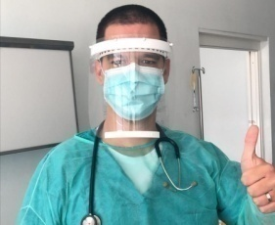
U stomatološkoj ambulanti svi članovi tima obavezni su da koriste ličnu zaštitnu opremu (LZO). Obaveznu LZO za članove stomatološkog tima čine:

radna uniforma;

partikularna maska FFP2 ili FFP3;

vizir koji pokriva prednju i bočnu stranu lica;

lateks/nitrilne rukavice za jednokratnu upotrebu.
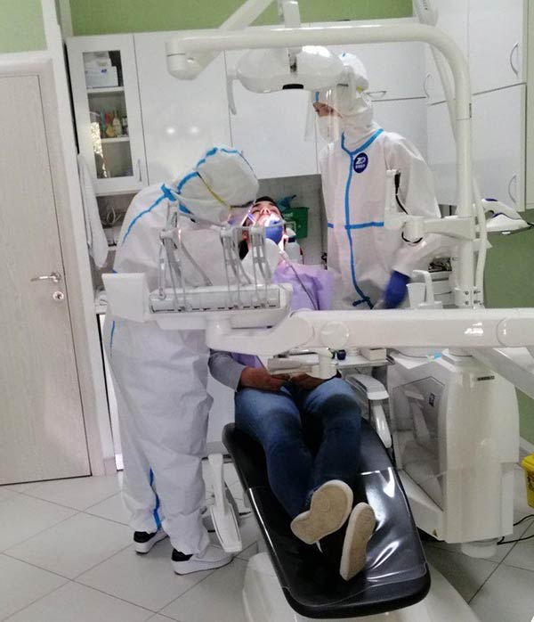

5. Preporučuje se korišćenje zaštitnog mantila za jednokratnu ili višekratnu upotrebu, hirurške kape za jednokratnu upotrebu i zaštite za radnu obuću za jednokratnu upotrebu.

Napomena: Korišćenje LZO nije dovoljno za sprečavanje infekcije virusom SARS-CoV-2, a sama LZO može predstavljati izvor infekcije kod nepravilne upotrebe. Od velike je važnosti pravilna upotreba, standardizovani redosled i uvežbanost osoblja pri njenom stavljanju i skidanju. Potrebno je voditi računa o zalihama LZO.

Postupci pri stavljanju lične zaštitne opreme (LZO)

Urediti prostor za oblačenje LZO ispred sobe za intervenciju.

Uvek staviti LZO pri kontaktu sa osobom i ako nema sumnje na Covid-19 virusno oboljenje.

Stavljanje i skidanje LZO treba UVEK obavljati u prisustvu druge, za tu proceduru uvežbane, osobe.

Staviti LZO pre ulaska u sobu za intervenciju (u prostoru za oblačenje).

2. Priprema čekaonice

1. Na ulaznim vratima ambulante postaviti vizuelna uputstva (natpise, plakate) o načinu zakazivanja pacijenata i ponašanju pacijenta prilikom ulaska i boravka u stomatološkoj ambulanti.

2. Iz čekaonice ukloniti časopise, ukrase i druge suvišne objekte/predmete koji mogu biti dodirivani od pacijenata, a koje je teško dezinfikovati.

3. Obezbediti da su stolice u čekaonici razmaknute na udaljenosti od 2 metra.

4. Osigurati da se u čekaonici nalazi što manje pacijenata. Pacijent treba da dođe tačno na vreme, po mogućnosti ne ranije od vremena kada je zakazan, čime se smanjuje vreme provedeno u čekaonici. Voditi računa da ne dođe do preklapanja termina pacijenata.

5. Na ulazu, u čekaonici ili šalteru/recepciji obezbediti sredstvo za dezinfekciju ruku na bazi alkohola (60-95%), maramice i kante za odlaganje.

Zakazivanje i skrining pacijenta
1. Putem sredstava javnog oglašavanja (internet stranica ambulante,Facebook/ Instagram stranica ambulante) pružiti informacije pacijentima da dolazak u stoma-tološku ambulantu nije moguć bez prethodnog zakazivanja, a sve u svrhu pripreme pacijenta za dolazak u ambulantu.
2. Obavezno je zakazivanje pacijenta putem telefona ili elektronski. Pre zakazivanja obavezno se sprovodi skrining da se utvrdi da li je reč o pacijentu koji je COVID-19 pozitivan. Najvažnija pitanja prilikom skrininga su:
- Da li ste u poslednjih 14 dana imali kontakt sa osobama koje su COVID-19 pozitivne?
- Da li ste u poslednjih 14 dana imali kontakt sa osobama koje su u izolaciji ili karantinu zbog COVID-19?
- Da li ste u poslednjih 14 dana imali povišenu telesnu temperaturu, probleme sa disajnim putevima (kašalj, kijanje), dijareju ili bilo kakav simptom gripa?
Ukoliko pacijent odgovori DA i na jedno od ovih pitanja, intervenciju treba odložiti najmanje na 2-3 nedelje i preporučiti da se javi nadležnim zdravstvenim službama. Ako je pacijent odgovorio sa NE na sva postavljenja pitanja, može se zakazati za intervenciju.

HITNA STANJA U STOMATOLOGIJI
- Obilna postoperativna krvarenja (Alveolitis Apcesi) kao posledica odontogene upale (lokalizovani gnojni proces)
- Flegmona – difuzna upala u kojoj su zahvaćena tkiva prožeta gnojem
- Akutna trauma temporomandibularnog zgloba (TMZ) – kontuzija, distorzija i fraktura
- Luksacija temporomandibularnog zgloba (TMZ)
- Povrede mekih tkiva usne šupljine, kosti gornje i donje vilice, zuba te parodonta kao posledica traume
- Hitna stanja parodonta: nekrotizirajući gingivitis (NG), parodontitis (NP), stomatitis (MS) te parodontni apsces
- Akutni bol – sve vrste neizdrživog bola uzrokovanog zubom

3. Prilikom zakazivanja zamoliti pacijenta da ne dolazi u pratnji (osim dece, osoba sa posebnim potrebama, starijih osoba kojima je neophodna pratnja itd.), kako bi se broj osoba u čekaonici sveo na minimum. Pacijenti se zakazuju bez preklapanja termina pacijenata.
4. Pacijenti koji su suspektni/pozitivni na COVID-19, koji su preležali COVID-19 ili su u izolaciji/karantinu, a kojima je neophodno pružanje stomatološke zaštite zbog postojanja hitnog ili urgentnog stanja, obavezno se upućuju u COVID-19 centre organizovane u domovima zdravlja/zdravstvenim ustanovama.

Mere zaštite stomatologa
1. Stomatološki tim treba da sprovede sve standardne i dodatne mere zaštite od infekcije i obavezno nosi LZO. Naime, svakog pacijenta treba posmatrati kao da je pozitivan na SARSCoV-2, zbog činjenice da pojedini pacijenti nemaju simptome ili mogu biti pred kraj inkubacionog perioda, kada su takođe zarazni.
2. U slučaju da se maska ošteti, navlaži, postane vidljivo prljava ili ukoliko disanje kroz masku postane otežano, masku treba ukloniti, odložiti je kao infektivni otpad i zameniti novom.
3. Obavezna higijena ruku se provodi sapunom i vodom ili sredstvom za dezinfekciju na bazi alkohola (60-95%). Higijensko pranje ruku tečnim sapunom i vodom vrši se:
- pre početka rada (nakon oblačenja zaštitne odeće);
- posle svakog odsustva s radnog mesta;
- svaki put kada su ruke, iz bilo kog razloga, prljave/kontaminirane;
- pre direktnog kontakta s pacijentom i nakon toga;
- pre rukovanja invazivnim predmetima za negu pacijenta (bez obzira upotreblja-vaju li se rukavice ili ne);
- nakon kontakta s krvlju, telesnim tečnostima i izlučevinama, sluzokožom,
oštećenom kožom ili zavojima s rana;
- nakon kontakta s neživom okolinom (uključujući medicinske aparate) u neposre-dnoj blizini pacijenta;
- nakon skidanja rukavica.

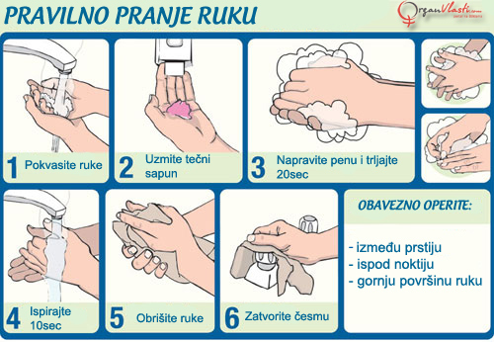

Rad sa pacijentom
1. Rad u stomatološkim ambulantama mora se obavljati poštujući standardne principe aseptičnog rada.
2. U stomatološkoj ambulanti dozvoljen je rad samo sa jednim pacijentom. Ako u ambulanti postoje dva ili više radnih mesta, u istoj prostoriji neophodno je da udaljenost između istih bude minimalno 2,5m. Ukoliko to nije tehnički izvodljivo, neophodno je osigurati privremenu montažnu-demontažnu pregradu između radnih mesta. U suprotnom, može se koristiti samo jedno radno mesto.
3. Ukoliko se u toku dana planira rad sa više pacijenata, potrebno je da se osigura dovoljno vremena između dve posete da se sprovede adekvatno čišćenje, dekonta-minacija, dezinfekcija i sterilizacija. Kapljice i sitne čestice mogu da se zadrže u vazduhu određeni period vremena pre nego što padnu na površinu. Vrata prostorije gde se izvodi intervencija tokom rada treba da budu zatvorena.
4. Pripremiti na radnom stočiću/površini svu neophodnu opremu, instrumente i materijal za sprovođenje određene stomatološke intervencije, najbolje po redosledu korišćenja, kako bi se potreba za napuštanjem radnog mesta i kontakt sa drugim površinama u ambulanti smanjili na najmanju moguću meru.
5. U toku rada obavezno je korišćenje kompresa za jednokratnu upotrebu.
6. Pre sprovođenja intervencije, pacijent ispira usta rastvorom 1% vodonik peroksida ili 0,2% povidon-joda da bi se smanjio broj mikroorganizama u usnoj duplji. Kod pacijenata koji ne mogu isprati usta (npr. mala deca, prisustvo poremećaja motorike) potrebno je površine usne duplje prebrisati gazom natopljenom u neko od ovih sredstava. Napomena: Još uvek nema kliničkih studija koje dokazuju virucidni efekat bilo kog sredstva za ispiranje usta protiv SARS-CoV-2.
7. U radu se preporučuje upotreba koferdama, po mogućnosti da prekriva i nos pacijenta. Takođe se preporučuje da se pored sisaljke koristi i sauger, kako bi se smanjilo stvaranje kapljica i aerosola, te sprečila kontaminacija usled povremenog mogućeg vraćanja sadržaja u sisaljku. Praktikovati rad sa „4 ruke“ koji podrazumeva asistiranje stomatološke sestre/asistenta tokom rada.
8. Smanjiti koliko je moguće upotrebu instrumenata koji stvaraju aerosol, kao što su UZ instrumenti, visokoturažne bušilice sa vodenim hlađenjem i sprej voda-vazduh, budući da se prenošenje SARS-CoV-2 odvija preko čestica aerosola. Nasadni instrumenti koji poseduju sistem za sprečavanje ulaska mikroorganizama obezbeđuju dodatnu zaštitu protiv širenja infekcije.
9. Stomatološka oprema koja se koristi u ustima pacijenta, a ne može se sterilisati toplotom (npr. lampe za polimerizaciju) treba biti prekrivena nepromočivim presvlakama koje se menjaju nakon svakog pacijenta.
10. Delovi stomatološke jedinice koji su trajno vezani za stolicu, a ne koriste se direktno u ustima pacijenta (crevo za sisaljku ili sauger, ručke reflektora i sl.) mogu biti kontaminirani i trebaju biti prekriveni nepromočivim presvlakama koje se menjaju nakon svakog pacijenta.
11. Intraoralno radiografisanje treba izbegavati, jer često izaziva kašalj, nagon na povraćanje i stimuliše lučenje pljuvačke. Umesto intraoralnih, preporučuju se ekstraoralne metode radiografije (OPT, CBCT).
12. Preporučuje se korišćenje resorptivnog konca, kako bi se smanjila potreba za kontrolnim pregledima.
13. Ako se naknadno utvrdi da je pacijent kojem je pružena usluga u ambulanti COVID-19 pozitivan, ambulanta je dužna da o tome obavisti sve pacijente koji su lečeni nakon njega, kao i nadležnog epidemiologa.
14. Ukoliko je moguće, koristiti nepromočive prekrivače za površine u ambulanti, posebno one koje je teško očistiti (kompjuterska oprema i sl.) i menjati ih nakon svakog pacijenta.
15. Izbegavati dodirivanje očiju, nosa i usta potencijalno kontaminiranim rukama.

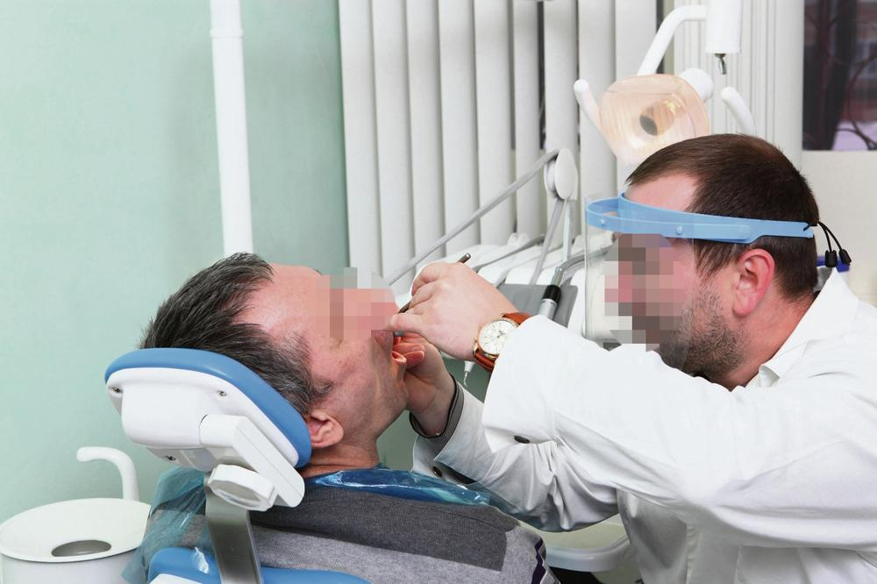
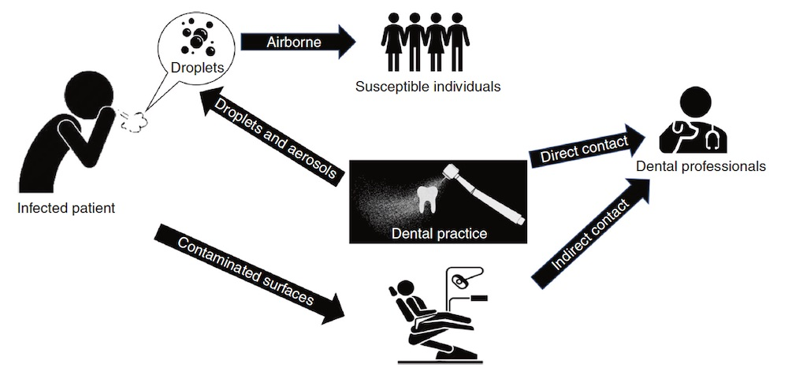

NAKON STOMATOLOŠKE INTERVENCIJE

- Jednokratnu opremu posle intervencije odmah odložiti u posebne kontejnere/kese za kontaminiranu opremu i infektivan materijal.
- Vizir i zaštitne naočare oprati sapunom i vodom, i dezinfikovati prema uputstvu proizvođača.
- Zaštitni mantil za višekratnu upotrebu odložiti u posebnu kesu i sa njim dalje rukovati prema uputstvu proizvođača.
- Posle svakog pacijenta sprovesti provetravanje prostorije i kompletno čišćenje, dezinfekciju i dekontaminaciju radnih površina u skladu sa standardima predviđenim za zdravstvene odnosno stomatološke ustanove.
- Posle svakog pacijenta sprovesti dekontaminaciju i sterilizaciju medicinskih uređaja i instrumenata .
- Posle svakog pacijenta vršiti provetravanje čekaonice i dezinfikovati površine i predmete sa kojima je pacijent bio u kontaktu (ručke, kvake...).
- Radna uniforma posle svakog radnog dana ili ukoliko postane vidljivo kontaminirana treba da se zameni čistom.

ZUBOTEHNIČKE LABORATORIJE
1. Zubotehničke laboratorije su ovlašćene da rade uz pojačane mere opreza.
2. Zubne nadoknade, ortodontski aparati, okluzalni splintovi i sl., kao i sve što se koristi u toku njihove izrade mogu biti kontaminirani i potrebno je primeniti standardne protokole čišćenja i dezinfekcije, odnosno sterilizacije.
3. Preporučuje se da se nakon rada u stomatološkoj ambulanti nadoknade, ortodontski aparati, okluzalni splintovi itd., kao i sve što se koristi u toku njihove izrade (otisci, zagrižajni šabloni, okluzalni registrati itd.) očiste i dezinfikuju pre slanja u zubotehničku laboratoriju, a proceduru je potrebno sprovesti što je pre moguće nakon vađenja iz usta pacijenta.
4. Postupak slanja otisaka i protetskih radova u zubotehničku laboratoriju se sprovodi u skladu sa knjigom procedura stomatoloških ambulanti
5. Ukoliko nedostaju informacije o sprovedenom postupku čišćenja i dezinfekcije iz stomatološke ambulante, obavezno je ove postupke sprovesti u zubotehničkoj laboratoriji po prijemu, pre daljeg rukovanja.
6. U laboratoriji treba predvideti deo za prijem i dezinfekciju, gde se primjenjuju standardni protokoli.
7. Osoba koja obavlja čišćenje i dezinfekciju u zubotehničkoj laboratoriji treba da ima LZO do završetka postupka.
8. Preporučuje se izbegavanje kontakta pacijenta sa zaposlenim u zubotehničkoj laboratoriji.
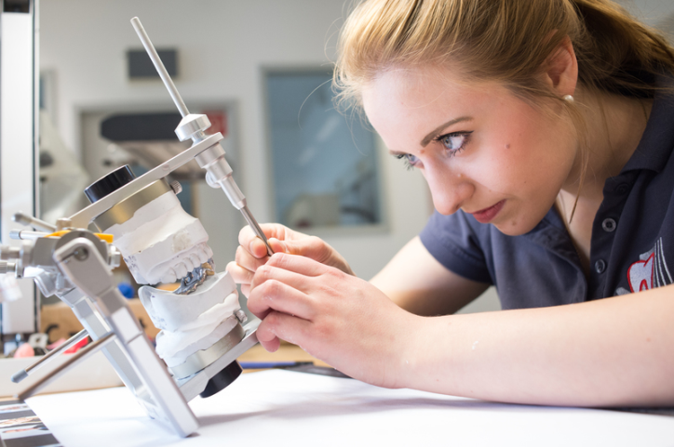

FARMAKOLOŠKA TERAPIJA KOD AKUTNIH STANJA (BOL I/ILI OTOK)

Primena analgetika
- blag/umeren bol: paracetamol, 1 g p.o. (doza za odrasle; dve tablete od 500 mg, popiti odjednom). U većini slučajeva ova doza je delotvorna, a po potrebi se može nastaviti sa 2 x 500 mg-1000 mg p.o. u toku dana. Maksimalna dnevna doza ne sme da pređe 3 g (6 tableta), podeljene u tri doze. Doza za decu je 20 mg/kg, svaka 4 sata p.o.
- intezivan bol: razmotriti mogućnost uvođenja tramadola. Početna doza za odrasle je 25- 50 mg p.o., a može se ponoviti 2-3 puta u toku dana. Eventualno se može propisati i fiksna kombinacija paracetamola (325 mg) i tramadola (37,5 mg) u jednoj tableti. Kod jačih bolova pacijent treba da popije dvije tablete odjednom. Tramadol ne treba propisivati pacijentima koji već koriste lijekove u terapiji oboljenja CNS-a kao (depresija, epilepsija).

Primena antibiotika

- penicilin (antibiotik izbora, deluje baktericidno i ima uzak, ali odgovarajući, spektar delovanja uz nisku toksičnost):
- prirodni penicilin- fenoksimetilpenicilin (1.5 M i.j. svakih 8 sati, p.o.)
- polusintetski penicilinin- amoksicilin (500-1000 mg svakih 8 sati, p.o.).

- alergija na penicilin
- makrolidi - eritromicin (500-1000 mg svakih 6 sati, p.o.) ili
- azitromicin oralno (500 mg, jednom dnevno, p.o.).

- kod anaerobne infekcije u terapiju se uvodi metronidazol, (3x400 mg, p.o.).

PREPORUKE I SMERNICE ZA OPŠTE ČIŠĆENJE I DEZINFEKCIJU OPREME,
PROSTORA ZDRAVSTVENE USTANOVE I SPREČAVANJE PRENOSA COVID-19

Redovno čišćenje i dezinfekcija površina koje su česte tačke dodira, sprečavaju širenje infekcije pa time i bolesti.
Čišćenjem potencijalnih skladišnih džepova uklanjaju se virusi, klice, prašina, prljavština i nečistoće sa površine.
Neki oblici čišćenja takođe uništavanje bakterije i viruse. Čak i kada čišćenje ne uništava viruse, uklanjajući kontaminirajući sadržaj u okruženju u kojem se nalaze ljudi smanjuje se rizik od širenja infekcije.
Uništavanje bakterija i virusa dezinfekcijom trebalo bi izvesti posle čišćenje, pranja, kako bi se dodatno smanjio rizik od širenja infekcije. Korona virus koji izaziva COVID-19 može se uništiti sapunom, alkoholom i hlorom. Tačnije: SARS- CoV-2 se može neutralizovati lipidnim rastvaračima, uključujući etanol, koji sadrži hlor dezinficijens, persirćetnu kiselinu, osim za hlorheksidin. Vreme takođe uništava virusne čestice.
Trenutne informacije ukazuju da tokom vremena, virusne čestice male gustine postaju neaktivne na kartonu i papiru tokom nekoliko sati, postaju neaktivne na površinama od tvrde plastike i metala tokom nekoliko dana. Međutim, sistematska inaktivacija na različitim medijumima još nije dobro razjašnjena. Ovo uključuje i zavisnost opstajanja virusa od količine virusnih naslaga, temperature, vlage i drugih uslova okoline.
Za visoku gustinu na velikim površinama, pouzdanost inaktivacije opada i kao imperativ se preporučuje hemijska dezinfekcija. Upotreba dezinfekcijskih sredstava trebalo bi da bude u funkciji vremena za dejstvo. Tretman površina treba izvršiti isključivo dezinfekcijskim sredstvima, i to ponoviti dva puta.
Generalno postoje dve vrste površina za čišćenje i za njih su potrebni različiti protokoli. Mekani, porozni materijali uključuju tepihe, itisone, peškire, odeću, sofe, stolice, posteljinu, igračke od meke tkanine (tj. plišane životinje) itd.
Tvrdo neporozne površine uključuju nerđajuće čelike, podove, kuhinjske površine, šankove, stolove i stolice, sudopere, toalete, ograde, tastere sa prekidačem za svetlo, kvake za vrata, metalne/plastične igračke, računare, tastature, daljinski upravljače, klime, oprema za rekreaciju itd.

OPREMA ZA ČIŠĆENJE:
- Rukavice otporne na vodu i agresivna sredstva kao što su lateks, nitril ili za pranje posuđa;
- Sapun/deterdžent, topla voda, čisti brisači, nepropusne plastične kese za smeće;
- Jednokratne kecelje za opsežne zadatke čišćenja vezano za čišćenje uključujući i iznošenje otpada/smeća;
- Maska FPP 3R, za lice;
- Naočare, vizir ili zaštitna maska za lice;
- Dezinfekcijska sredstva;
- Kese za otpad po planu upravljanja otpadom.

OPŠTE SMERNICE ZA ČIŠĆENJE:
- Odbacujte umesto da čistite ili dezinfikujete visoko kontaminirane predmete;
- Odmah bacajte sve jednokratne stvari za čišćenje;
- Razvrstavanje otpada po priloženoj šemi;
- Često perite ruke, uključujući i češće pražnjenje otpadnih kontejnera;
- Ruke temeljno operite sapunom i vodom najmanje 20 sekundi ili koristite sredstvo za čišćenje ruku na bazi alkohola koja sadrži najmanje 75% alkohola.

ODEĆA I OSTALI MEKANI PREDMETI I POROZNI MATERIJALI
Kontaminirane stvari i materijale staviti u zaptivenu plastičnu kesu do pranja ili dezinfekcije. Obavezno je pranje ruku upotrebom tople vode a ostalo, ukoliko je moguće, prati deterdžentom na temperaturama višim od 65 º C; koristiti po mogućstvu deterdžente koje sadrže Varikinu (izbeljivač); sušiti na visokoj temperaturi.

POROZNI MATERIJALI KOJI SE NE MOGU POMERATI
Koristiti vakuum parne sterilizatore za uklanjanje prašine. Sve telesne tečnosti prosipajte i odstranjujte iz radnog ili životnog prostora odmah pri izlivanju telesne tečnosti, po ustaljenoj proceduri. Duboko čistiti tepihe, itisone i staze, istovremeno izbegavajući tretmane prskanjem. Za čišćenje tepiha i drugih poroznih sredstava u radnom i životnom prostoru koristiti parne čistače površina.

ČVRSTE, NEPOKRETNE POVRŠINE
Pridržavati se označenih uputstava na svim dezinfekcijskim sredstvima. Prvo dezinfikovati pa onda očistiti površinu deterdžentom i vodom da bi se uklonile sve vidljive nečistoće i mrlje, isprati površinu čistom vodom i obrisati čistom krpom (predlaže se mikrofiber krpa) pa naneti dezinfekcijsko sredstvo.
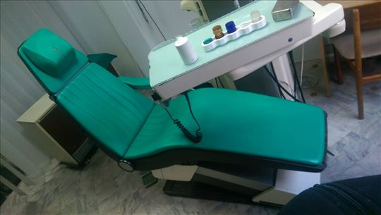
Da bi se efikasno ubio virus, tretirati tako da se obezbedi sigurnost da će površina ostati vlažna sa dezinfekcijskim sredstvom najmanje 10 minuta pre brisanja čistom krpom. Ako već razblažena sredstva za dezinfekciju nisu dostupna koristiti dezinfekciju sa najmanje 2% hlora; mogu se koristiti rastvori za beljenje „Varikina“ natrijum hipohlorid/hidroksid.
Potrebno je biti oprezan sa alkoholnim dezinfekcijskim sredstvima jer obično isparavaju brzo tako da se može desiti da se dezinfekcija ne obavi efikasno ako se striktno ne poštuje uputstvo. Preporuka je da se posle nanošenja alkohola, prskanjem ispere vodom i ostavi da se površina osuši.
Ispiranje posle upotrebe dezinfekcijskih sredstava posebno je važno kod prostora za pripremu hrane. Posebno je potrebno sve dodirne površine očistiti sapunom I toplom vodom i dezinfikovati najmanje dva puta u istom vremenskom tretmanu.
Potrebno je uvesti u svim javnim prostorima jednokratna sredstva, bez kontaktne dozatore i isparivače.
Po završetku dezinfekcije skinuti rukavice I zaštitnu opremu i staviti ih u kesu za smeće i odbaciti. Oprati ruke nakon skidanja rukavica ili korišćenja bilo kog kontaminiranog materijala, smeća ili otpada.
VENTILACIJA / KLIMA UREĐAJI
Preporuka iz literature je da se klima uređaji, ne koriste u ovom periodu, već isključivo prirodan protok vazduha sa pojačivačima cirkulacije. Ukoliko je neophodno korišćenje ovih uređaja, potrebno je izvršiti nadogradnju i rekonstrukciju pojedinačnih i centralnih sistema ventilacije i rashladnih sistema.
Centralni sistemi ventilacije, koji rade na principu izvlačenja vazduha (kao što su toaleti i kuhinje), su bezbedni za upotrebu. Klimatizacioni centralni sistemi koji rade sa isključivo svežim vazduhom se mogu koristiti, ali je neophodno da se korisnici u takvom prostoru pridržavaju svih propisanih mera. Sistemi centralne klimatizacije sa recirkulacijom vazduha ne treba da budu u upotrebi, kako bi se sprečilo kruženje opticajnog vazduha u prostoru I zadržavanje potencijalno kontaminiranog vazduha.
Ozoniranje vazduha i prostora se ne preporučuje jer nije efikasno a opasno je po zdravlje.

ENTERIJER
Uključujući poslovne prostorije, kancelarijski prostor, amfiteatar, konferencijske sale, učionice, slušaonice, biblioteke, čitaonice, potrebno je čistiti svako veče posle radnog vremena ili rano ujutru pre nego što se prostorije počnu koristiti. Ako je kontaktna površina vidno prljava, treba je očistiti sapunom i vodom pre dezinfekcije.
Pri čišćenju, radnik treba da nosi gumene čizme za jednokratnu upotrebu, rukavice (velika izdržljivost) I troslojnu masku:
• Započnite čišćenje sa čistijih područja i nastavite prema najprljavijim delovima;
• Sve zatvorene prostore poput ulaznih predvorja, hodnika i stepeništa, eskalatora, liftova, zaštitnih kabina, kancelarijskih prostorija, sala za sastanke, kafeterija trebalo bi da budu obrisane sa 1%-nim natrijum- hipokloritom dezinfekcijskim sredstvima;
• Visoke kontaktne površine, kao što su tasteri liftova, rukohvati / ručke i tasteri za pozive, rukohvati eskalatora, javni šalteri, interfonski sistemi, oprema poput telefona, štampača / skenera i ostale kancelarijske mašine, treba dva puta dnevno čistiti brisanjem platnom upijajućom krpom sa 0.2%- 0,5 asepsola. Posebno treba očistiti područja koja se dodiruju kao vrhovi stola, ručke stolica, olovke, evidencijske knjige, tastature, miš, jastučić́ za miš, mašine za razdvajanje čaja / kafe itd.;
• Za metalne površine kao što su ručke na vratima, sigurnosne brave, kućišta opreme, ekrani, ključevi itd., može se koristiti 75%-ni alkoholni rastvor za brisanje površina tamo gde upotreba izbeljivača nije prikladna;
• Stanice za sanitizaciju ruku treba da budu postavljene, pored ulaza u objekte, u kancelarijskim prostorijama (posebno na ulazu) i u blizini visokih kontaktnih površina;
• Ako u kabinetu za sastanke / konferencije / kancelarije neko kašlje, bez korišćenja respiratornih maski ili praćenja uputstava za zaštitu pri iskašljavanju, mesta oko njegovog sedišta treba isprazniti i očistiti sa 1%-nim natrijum- hipohloritom;
• Pažljivo očistite opremu koja se koristi za čišćenje na kraju procesa čišćenja.
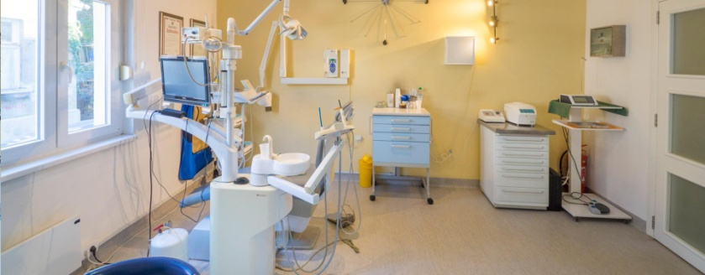

Higijensko održavanje računarske opreme i mobilnih telefona
- Pre upotrebe računaru dezinfikuje tastaturu, miš i podlogu za miš 70% Alkoholom.
- Nakon upotrebe računarske opreme ponovite isti postupak
- Mobilni telefon je inače medijum na kom se koncentriše najveći broj štetnih mikrororganizama. Obrišite ga sa svih strana više puta u toku dana 70% Alkoholom.
- Fiksne telefone dezinfikovati više puta u toku dana istim postupkom, a naročito telefonsku slušalicu.

Higijenske mere prilikom rada sa papirnim dokumentima
- U toku rada sa papirnom dokumentacijom obavezna je upotreba zaštitnih rukavica i zaštitne maske
- Postaviti zaseban radni sto/pult za prijem/otpremu dokumentaije
- Prijem dokumentacije vršiti tako da lice koje donosi dokumentaciju istu odloži na radni sto/pult, nakon toga preuzeti dokumentaciju vodeći računa da se uvek održava minimalna distanca između 2 lica od 2,0m
- Voditi računa da eksterna lica ne ulaze bez potrebe u poslovni prostor, a ako je to potrebno, dozvoliti ulazak samo do izlaznih vrata
- Kod potpisiavanja dokumenata, zahtevati od lica kojem je potrebno potpisati određeni dokument da održava distancu od najmanje 2,0 m
- Voditi računa da za stolom/pultom bude uvek najviše jedna osoba u isto vreme
- Potpisivanje, kao i držanje dokumenta se vrši uz korišćenje zaštitnih rukavica i zaštitne maske
- Zaposleni i posetioci ne smeju koristiti istu olovku za potpisivanje dokumenata.
- Nakon potpisivanja zaposleni se udaljava od stola, a potpisana dokumenta preuzima eksterno lice održavajući međusobnu distancu od najmanje 2m
- Otvaranje pristiglih pakovanja/koverti vršiti za stolom namenjenom za manipulaciju dokumentacijom
- Koverat/ambalažu ukoliko nije potrebna, baciti u kantu sa ostalim otpadom
- Pristiglu dokumentaciju odlagati na odgovarajuća mesta gde nije moguć pristup svim licima, tako da se obezbedi da ta dokumentacija “odstoji” bez diranja što duži period moguće kako bi se potencijalne čestice virusa eliminisale
- Papirna dokumenta odlagati u plastične folije, vodeći računa da se spoljni deo folije ne kontaminira, kao ni registratori za odlaganje
- Registratore i folije po potrebi dezinfikovati dezinfekcionim sredstvima
- Nakon manipulacije dokumentacijom, pogotovu eksternom dokumetnacijom obavezno oprati ruke u skladu sa uputstvima za pravilno pranje ruku. Ne dodirivati nikada lice rukama (usta, nos, oči i dr.).
- Redovno dezinfikovati sto koji se koristi za potpisivanje, kao i olovke koje se koriste za potpisivanje.

DEZINFEKCIJA MEDICINSKIH APARATA I INSTRUMENATA
- Kod medicinskih aparata i uređaja koji dolaze u direktni kontakt sa pacijentom kao i aparati i uredjaji kao radne povrsine koje su kontminirane,
- posle svakog pacijenta obavezno se dezinfikuju kontaktne površine navedenog aparata dezinfekcionim sredstvom predviđenim uputstvom za upotrebu aparata, vodeći računa da se ne upotrebi dezinfekciono sredstvo koje može oštetiti kontaktni deo aparata.
Kontaminirani instrumenti predstavljaju veliki rizik za osoblje koje njima rukuje, pa dekontaminacija ne sme trajati kraće od preporuke proizvođača. Tek tada može se pristupiti čišćenju instrumenata, sortiranju za sterilizaciju, a ono što nije moguce sterilizirati, potopi se u visokokoncentrovani dezinficijens. S obzirom na to da među instrumentima ima puno onih oštrih, pogodno je raditi sa ultrazvučnim aparatima za čišćenje, koji osim dezinfekcije i dobro čiste instrumente od organskog debrija.
Svi instrumenti koji se koriste nakon upotrebe se mehanički očiste i operu pod mlazom tekuće vode. Nakon toga se stavljaju u dezinfekciono sredstvo.
U stomatološkoj ordinaciji treba obratiti pažnju i na dezinfekciju otisaka i protetskih nadoknada. Otiske temeljno isprati pod tekućom hladnom vodom, međutim, imajući u vidu da su otisni materijali podložni dimenzionim promenama, nije poželjno potapati ih u rastvore dezinficijensa, već ih treba poprskati dezinficijensom i odložiti na papirni ubrus.
Potapanje instrumenata u toplu vodu sa deterdžentom, na barem 10 minuta (preporučuju se enzimski deterdženti u odnosu na konvencionalne);

Srednje tvrdom četkicom (odnosno onakvom kakvu je preporučuje proizvođač) uklanja se debri dok su instrumenti pod vodom, čime se eliminiše mogućnost rasipanja aerosola u okolinu. Pokreti čišćenja su „od tela“. Svi šuplji, cevasti instrumenti moraju biti isprani iznutra i spolja;

Instrumenti se ispiraju pod mlazom vode ili destilovanom vodom. Ukoliko i nakon ovog postupka postoje ostaci organskog debrija, čitav postupak se ponavlja.
Uz manuelno, poželjno je da se obavi dopunsko, ultrazvučno čišćenje instrumenata, imajući u vidu da samo manuelno ne možemo ukloniti sav, već samo makroskopski, oku vidljiv debri.
Svaki instrument neophodno je podvrgnuti detaljnoj inspekciji i sve oštećene i nedovoljno očišćene instrumente treba odložiti i ponoviti postupak na njima.
Za dezinfekciju se koriste alkohol, vodonik proksid i neka od savremenih dezinfekcionih sredstava koja imaju baktericidno, bakteriostatičko, fungicidno i virucidno dejstvo.
Pošto se izvade iz dezinfekcionog sredstva instrumenti se ponovo peru, suše pakuju i stavljaju u sterilizator.

STERILIZACIJA INSTRUMENATA I DRUGOG MEDICINSKOG MATERIJALA
Sterilizacija instrumenata i drugog medicinskog materijala se sprovodi na principima preporučenih pravila asepse.
Predmeti koji ne podležu procesu sterilizacije su jednokratni i koriste se ISKLJUČIVO samo za jednog pacijenta. Tu spadaju: časa, sisaljka, kompresa, maska, rukavice, vaterolne, igle, špricevi, diskovi, trake za poliranje itd… Igle se spaljuju i odlažu u posebne kutije koje se odnose na, za to predviđene, deponije kao i sav medicinski opasan otpad koji se odlaže i skladišti u skladu sa zakonom.
Postoje dve osnovne vrste sterilizacije :
- sterilizacija vrelim vazduhom koja se izvodi na temperature od 120-180 °C u trajanju od 1,5- 6 sati
- sterilizacija vodenom parom pod pritiskom koja se izvodi na temperaturi od 121-134 °C u trajanju od 5-20 minuta
Izbor metode sterilizacije zavisi od materijala koji se steriliše. Uglavnom se svi metalni instrumenti sterilišu u suvom sterilizatoru, a zavojni materijal, instrumenti za endodonciju, nasadni instrumenti itd… u autoklavu.
Izbor metode sterilizacije u zavisnosti od vrste materijala
Instrument | 1. izbor | 2. izbor | 3. izbor
Ekstrakciona klješta | autoklav | suvi sterilizator
Periostalni elevator | autoklav | suvi sterilizator
Apekselevator | autoklav | suvi sterilizator
Boreri i kirete za kost | autoklav | suvi sterilizator
Peani, iglodržači | autoklav | suvi sterilizator
Ekstrakcione poluge | autoklav | suvi sterilizator
Hirurški instrumenti od nerđajućeg čelika | autoklav | suvi sterilizator
Dleta za kost, osteotomi | autoklav | suvi sterilizator
Tungsten karbidni hirurški boreri | suvi sterilizator | autoklav
Ručni hirurški instrumenti | autoklav | suvi sterilizator
Parodontalne kirete | autoklav | suvi sterilizator
Ogledalca | suvi sterilizator | autoklav | hemijska dezinfekcija
Otisne kašike | autoklav | suvi sterilizator | hemijska dezinfekcija
Ortodontski ručni instrumenti | autoklav | suvi sterilizator | hemijska dezinfekcija
Kondenzatori amalgama | autoklav | suvi sterilizator | hemijska dezinfekcija
Plageri | autoklav | suvi sterilizator | hemijska dezinfekcija
Dijamantski boreri i diskovi za poliranje | autoklav | suvi sterilizator
Delovi za koferdam sistem | autoklav | suvi sterilizator | hemijska dezinfekcija
UZ nastavci | autoklav | suvi sterilizator
Staklene pločice | autoklav | suvi sterilizator | hemijska dezinfekcija
Ortodontski ručni instrumenti sa plastičnim delovima | autoklav |  | hemijska dezinfekcija
Kamenčići za poliranje | autoklav | suvi sterilizator | hemijska dezinfekcija
Plastične špatule za mešanje cementa | autoklav |  | hemijska dezinfekcija
Nastavak za polimerizacionu lampu |  |  | hemijska dezinfekcija
Držači matrica | autoklav | suvi sterilizator | hemijska dezinfekcija
Instrumenti za oblikovanje ispuna | autoklav | suvi sterilizator | hemijska dezinfekcija
Ekarteri | autoklav | suvi sterilizator | hemijska dezinfekcija
Endodontski instrumenti | autoklav | suvi sterilizator
Otisci |  |  | hemijska dezinfekcija
Nosač amalgama | autoklav | suvi sterilizator | hemijska dezinfekcija
Suva sterilizacija materijala vrši se u suvom sterilizatoru na temperaturi od 180 stepeni Celzijusa u trajanju od 120 minuta računajući efektivno vreme sterilizacije od trenutka dostignute vrednosti temperature od 180 stepeni Celzijusa. Stomatološki tehničari su dužni da vode računa o ispravnosti uređaja, pojavama pada napona ili nestanaku električne energije. U slučaju nestanka električne energije postupak sterilizacije ponoviti, osim ako je prekid bio kratkotrajan te nije uticao na smanjenje temperature. Za duže prekide stomatološki tehničari su dužni obavestiti stomatologa.
Autoklav: vlažna toplota parnog sterilizatora dovodi do denaturacije i koagulacije proteina, uništavajući sve oblike mikroorganizama i viruse. Rezulatati sterilizacije autoklavom su konstantni i konzistentni zbog visokog potencijala penetracije toplote u instrumente. Instrumenti koji se stavljaju u autoklav smeju biti vlažni, pa je značajno pravilno kategorisati instrumente pre sterilizacije. Glavne prednosti parne sterilizacije su njena jednostavnost, brzina i ekonomičnost. Osnovni nedostatak je što se ne može primeniti kod materijala osetljivih na vlagu i toplotu. Instrumenti u autoklavu mogu biti zapakovani ili slobodni, a temperatura koja se postiže je 121 stepen (13-30 minuta, 115Kpa). U autoklavu se plastika i guma mogu oštetiti, a određeni instrumenti i boreri korodirati. Ne preporučuje se upotreba zatvorenih kontejnera, već onih sa perforacijama. Neupakovani instrumenti brzo se kontaminiraju nakon ciklusa.
Kvarcni sterilizator ne smatra se primarnim metodom sterilizacije već dopunskim. Uobičajeno se koristi za brzu sterilizaciju sitnih instrumenata poput ručnih endodontskih instrumenata i borera. Nema jedinstvenog mišljenja koliko dugo je instrumente potrebno sterilisati kako bi se uništili svi oblici mikroorganizama. Čak, smatra se da je neefektivan protiv priona a nema studije koja dokazuje efektivnost u uništavanju virusa. Kvarcni sterilizator dostiže visoke temperature (220-300 stepeni) za oko 20 minuta (što može predstavljati nedostatak zbog težnje ka uštedi vremena ali je pozitivno to što može biti uključen ceo dan). Smatra se da je kompletna sterilizacija dostignuta za 10-60 sekundi . Medijum koji koristi su kvarcne kuglice. Od značaja je da kuglice budu ne manjeg prečnika od 1mm kako se ne bi zaglavljivale u instrumentima i onemogućavale adekvatan rad. U kvarcnom sterilizatoru pogodno je sterilisati sitne ručne endodontske instrumente (NE NiTi!), borere, ručne instrumente za oblikovanje ispuna, stomatološka ogledalca, makaze, pincete, ortodontske instrumente... Nedostatak kvarcnog sterilizatora je što temperatura u pojedinim delovima može biti neujednačena i sporo dostizanje radne temeperature.
Sterilizacija instrumenata i drugog medicinskog materijala podrazumeva sledeće postupke i radnje:
- priprema materijala i instrumenata
- primopredaja materijala i instrumenata
- sterilizacija materijala i instrumenata,
- vođenje evidencije o sterilizaciji,
- kontrola sterilizacije,
- čuvanje sterilnog materijala i
- nadzor nad sprovođenjem sterilizacije.
- Pripremu materijala i instrumenata za sterilizaciju u stomatološkoj ambulanti sprovode isključivo stomatološki tehničari, uz mere zaštite materijala i instrume-nata od fizičkog i termičkog oštećenja.
- Instrumente pripremljene za sterilizaciju tehničar odlaže u strilizator ili autoklav.
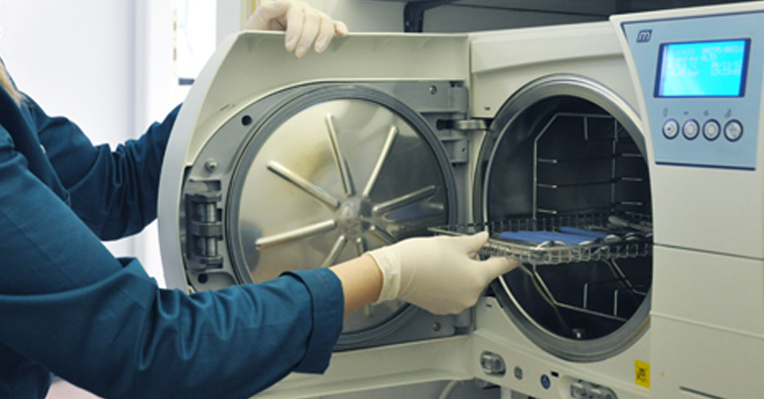
Sterilizacija materijala i instrumenata
- Nakon što završi sa primanjem stomatološki tehničar otpočinje pripremu i obeležavanje kontrolnim trakama, sačinjava redosled sterilizacije prema kojem započinje sterilizaciju. Instrumenti se sterilišu u suvom sterilizatoru na teperaturi od 180 stepeni Celzijusa u trajanju 120 minuta a u atoklavu prema već odredjenim programima za sterilizaciju pojedinih tipova infstrumenata i materijala.
Vođenje evidencije o sterilizaciji
- Stomatološki tehničar u sterilizaciji vodi Knjigu evidencije sterilizacije u koju se u odgovarajuće rubrike unose podaci o dnevnoj upotrebi, vremenu početka i završetka sterilizacije, nalaz ispitivanja ispravnosti sterilizacije (prilaže se kontrolna traka) i potpis osobe koja izvodi sterilizaciju. Ukoliko sterilizaciju ne dovršava ista osoba koja je započela (smena) i to se unosi u knjigu evidencije.
Kontrola sterilizacije
- Obeležavanje materijala pripremljenog za sterilizaciju vrši trakama za kontrolu sterilizacije neposredno pre stavljanja u sterilizator. Kontrolne trake dužine najmanje tri poprečne linije, na koje se ispisuje datum sterilizacije, stavljaju se u svaki komplet i svaki sterilizator. Traka za kontrolu sterilizacije iz sterilizatora, nakon sterilizacije lepi se u Knjigu sterilizacije.
Čuvanje sterilisanog materijala
- Sterilisani materijal se, nakon što se ohladi u sterilizatoru i adekvatno zatvore kasete i doboši, odlaže na police ili ladice STERILNO.
- Sterilisani materijal se NE OTVARA pre upotrebe. Sterilisani materijal se uvek čuva od kontaminacije.
- Sterilan materijal u zatvorenim kasetama i dobošima je sterilan 48 sati od završetka sterilizacije ako se ne koristi, a posle tog vremena prestaje da bude sterilan.
- Sterilan materijal čija upotreba je započela, uz obezbeđenje sterilnih uslova, nakon 24 sata više nije sterilan!
MEDICINSKI OTPAD

Medicinski otpad može se definirati kao otpad koji nastaje prilikom pružanja njege, zaštite i očuvanja zdravlja ljudi, te pružanja različitih usluga kod kojih se dolazi u kontakt s krvlju I izlučevinama ljudi.
U stomatološkim ordinacijama medicinski otpad deli se na opasni medicinski otpad i neopasni medicinski otpad.
U stomatološkoj ordinaciji razvrstani otpad se pakuje na sledeći način:
- oštri predmeti - u kontejnere žute boje;
- infektivni otpad - u kese ili kontejnere žute boje;
- otpad zagađen krvlju i telesnim tečnostima - u duple kese sive boje ili kontejnere žute boje;
- citotoksični otpad - u kontejnere ljubičaste boje.
Kese i kontejneri za pakovanje medicinskog otpada postavljaju se na mestu nastanka otpada. Jednom zatvorene kese ne smeju se ponovo otvarati.
Na razvrstan i upakovan opasan medicinski otpad stavljaju se nalepnice u pisanom obliku o opasnosti medicinskog otpada dimenzije najmanje 50 mm x 75 mm, koje sadrži sledeće:
- simbol za označavanje otpada;
- datum nastanka otpada;
- indeksni broj i naziv vrste otpada prema Katalogu otpada;
- mesto nastanka otpada (naziv proizvođača medicinskog otpada);
- količina otpada;
- ime lica koje popunjava nalepnice.
Transport infektivnog otpada koji je razvrstan i obeležen, vrši se do prostora za skladištenje otpada po potrebi, a najmanje jednom dnevno.
Skladištenje zaraznog otpada na mestu nastanka ako je temperatura do + 8º C sme trajati najduže 15 dana, a na temperaturi od + 8º C do + 15º C najduže do 8 dana. Skladištenje zaraznog otpada iznad + 15º C može trajati samo tokom radnog dana – primarno skladištenje.Veoma je značajno da se prilikom tretiranja medicinskog otpada poštuju i slede sve propisane procedure i upotrebljava zaštitna oprema. Bitno je da svi u tom procesu postupaju ispravno, i to počev od mesta nastanka otpada, pravilnog skladištenja, prevoza i obrade, jer se time rizici koji postoje svode na minimum.
Vrsta otpada | Primeri | Kontejner | Put za  tretman / odlaganje
Komunalni otpad | Opšti otpad, hrana i  nekontaminirana ambalaža itd |  | Komunalna deponija
Infektivni i  potencijalno  infektivni otpad  COVID-19 | Gaze, zavoji kontaminirani krvlju i telesnim tečnostima,  špricevi (bez igala), krv za laboratorijske  testove itd |  | Sterilizacija vodenom parom (autoklav itd), mehaničko usitnjavanje i odlaganje na komunalnu deponiju
Otpad od oštrih predmeta | Predmeti ili materijali koji mogu da ubodu ili poseku, kao što su igle, skalpeli itd. |  | Sterilizacija vodenom parom (autoklav itd), mehaničko usitnjavanje I odlaganje na komunalnu deponiju
Citotoksični otpad | Citotoksični i citostatički lekovi i kontaminirani materijali (unutrašnja ambalaža i uređaji koji se koriste za njihovu primenu itd.) | 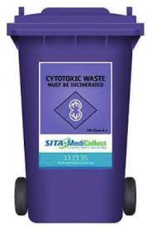 | Bezbedno dugotrajno skladištenje i konačno odlaganje spaljivanjem
Farmaceutski  otpad | Farmaceutski proizvodi/lekovi i kontaminirani materijali (unutrašnja ambalaža i uređaji koji se koriste za njihovu primenu itd.) |  | Bezbedno dugotrajno skladištenje i konačno odlaganje spaljivanjem ili fizičko-hemijskim tretmanom
Hemijski otpad | Opasne hemikalije kao što su kiseline, baze, rastvarači, fotohemikalije, reagensi, amalgam itd. |  | Bezbedno dugotrajno skladištenje i konačno odlaganje spaljivanjem ili fizičko-hemijskim tretmanom
Patoanatomski  otpad | Prepoznatljiva tkiva, organi, delovi tela, kese sa krvlju za transfuziju itd. |  | Čuvanje u frižideru nakon čega sledi kremacija ili sahranjivanje

